**Plan de gestión de la configuración**

*Planificación y Gestión de Proyectos Informáticos*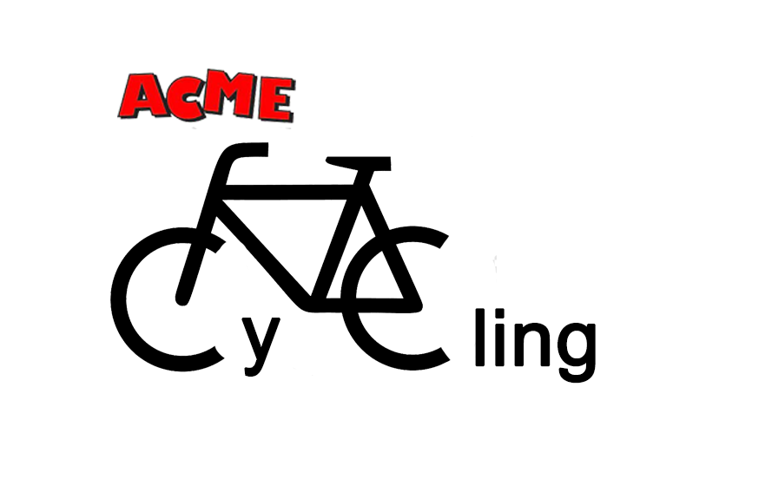

<https://github.com/pabsanper/ACME-Cycling.git>

GRUPO 3.8

Alberto Benítez Morales

David Sabugueiro Troya

Pablo Santos Pérez

Francisco Javier Vázquez Monge

Álvaro Paradas Borrego

**CLIENTE:** José González Enríquez **FECHA**:28/10/2022

# Control de cambios

| **Versión** | **Fecha** | **Tipo** | **Responsables** | **Descripción** | **Motivación** |
| --- | --- | --- | --- | --- | --- |
| 1.0 | 27/10 | Inicio | Álvaro | Creación del documento | Crear el documento y avanzar lo máximo posible |
| 1.1 | 28/10/22 | Cierre | Pablo | Puesta a punto y cierre | Terminar el documento |
|  |  |  |  |  |  |
|  |  |  |  |  |  |
|  |  |  |  |  |  |
|  |  |  |  |  |  |
|  |  |  |  |  |  |
|  |  |  |  |  |  |

# 

# 

# 

# Tabla de contenidos

**1. Elementos bajo gestión de configuración** **4**

**2. Perfiles en la gestión de la configuración** **4**

**3. Propiedades de los elementos de configuración** **5**

**4. Estructura de almacenamiento de los cambios** **6**

**5. Procedimiento para solicitar un cambio en un elemento** **6**

# Elementos bajo gestión de configuración

El proyecto será desarrollado en el lenguaje Python mediante la ayuda del framework Django.

El software se gestiona, actualiza y comparte a través de la herramienta online de GitHub, teniendo en todo momento acceso al mismo un responsable del equipo director.

Para la gestión del proyecto se optará por la herramienta software Jira junto a metodologías ágiles, en este caso Scrum.

En cuanto a las herramientas para desarrollar código, se utilizará el IDE Visual Studio Code y para el despliegue se utilizará la plataforma de Heroku, y Docker como contenedor de aplicaciones.

# Perfiles en la gestión de la configuración

Los perfiles que se encuentran en la gestión de la configuración son los siguientes:

* Director del proyecto: Es la máxima autoridad a la hora de aprobar un cambio. Estudia las propuestas de cambio y junto al CCB toma una decisión.
* Comité de control de cambios, CCB: Son un grupo de interesados en el proyecto encargados de estudiar las peticiones de cambio y aconsejar al director del proyecto.
* Patrocinador: Puede participar en el CCB, y participar en las reuniones para decidir si una propuesta de cambio es aceptada o no.

Para obtener más información al respecto se puede leer el documento, Plan de gestión de cambios.

# Propiedades de los elementos de configuración

Para comenzar mencionaremos cuáles son los elementos de configuración contemplados y mencionaremos en ellos sus propiedades:

| Elementos de configuración | Autor | Tipo elemento | Persona responsable | Reglas de versionado |
| --- | --- | --- | --- | --- |
| Doc. de requisitos | Equipo Director y cliente | Documento | Director del proyecto | Generales |
| Línea base del alcance | Equipo Director del proyecto | Documento | Director del proyecto | Generales |
| Línea base del alcance | Equipo Director del proyecto | Documento | Director del proyecto | Generales |
| Línea base de costes | Equipo Director del proyecto | Documento | Director del proyecto | Generales |
| Estimación de costes | Equipo Director del proyecto | Documento | Director del proyecto |  |
| Registro de cambios | Cualquier interesado del proyecto | Petición | Director del proyecto | Generales |
| Registro de supuestos | Equipo Director del proyecto | Registro | Director del proyecto | Generales |
| Registro de recursos | Equipo Director del proyecto | Registro | Director del proyecto | Generales |
| Calendario de entregas | Sponsor y cliente | Calendario | Director del proyecto | Generales |
| Producto software | Equipo Director y Equipo de desarrollo | Código | Director del proyecto | Generales |

Si se quiere obtener más información al respecto, se puede consultar los documentos de los elementos nombrados anteriormente.

# Estructura de almacenamiento de los cambios

Como se ha comentado anteriormente, se utilizará la herramienta online de GitHub para actualizar y tener accesible en todo momento las versiones estables del proyecto, así como la documentación.

Los cambios tendrán distintas ramas de trabajo en la cuales se irán añadiendo los distintos cambios dependiendo de la categoría a la que pertenezcan.

Para obtener más información sobre cómo solicitar un cambio o como se gestiona se puede consultar el documento de Plan de gestión de los cambios.

En función del puesto que ocupe en la organización, tendrá distintos permisos de modificación y acceso.

Los niveles de permisos para acceso al sistema de control de versiones son las siguientes:

* Solo lectura
* Escritura y lectura
* Escritura, lectura, creación de nuevos elementos
* Ninguno

# Procedimiento para solicitar un cambio en un elemento

Para obtener información detallada sobre cómo solicitar un cambio en un elemento puede leer el documento Plan de gestión de cambios.

Para solicitar un cambio se rellena la plantilla de petición de cambio en la que se indican una serie de parámetros para identificar con facilidad el cambio.

Dicho cambio pasa a ser estudiado por el director del proyecto y el comité de control de cambios, una vez lleguen a un consenso saldrá la resolución, la cual puede ser aprobada, rechazada o se puede solicitar más información para realizar un estudio más profundo de la solicitud.